Sínodo Amazónico: Resistencia y profecía en la Amazonía

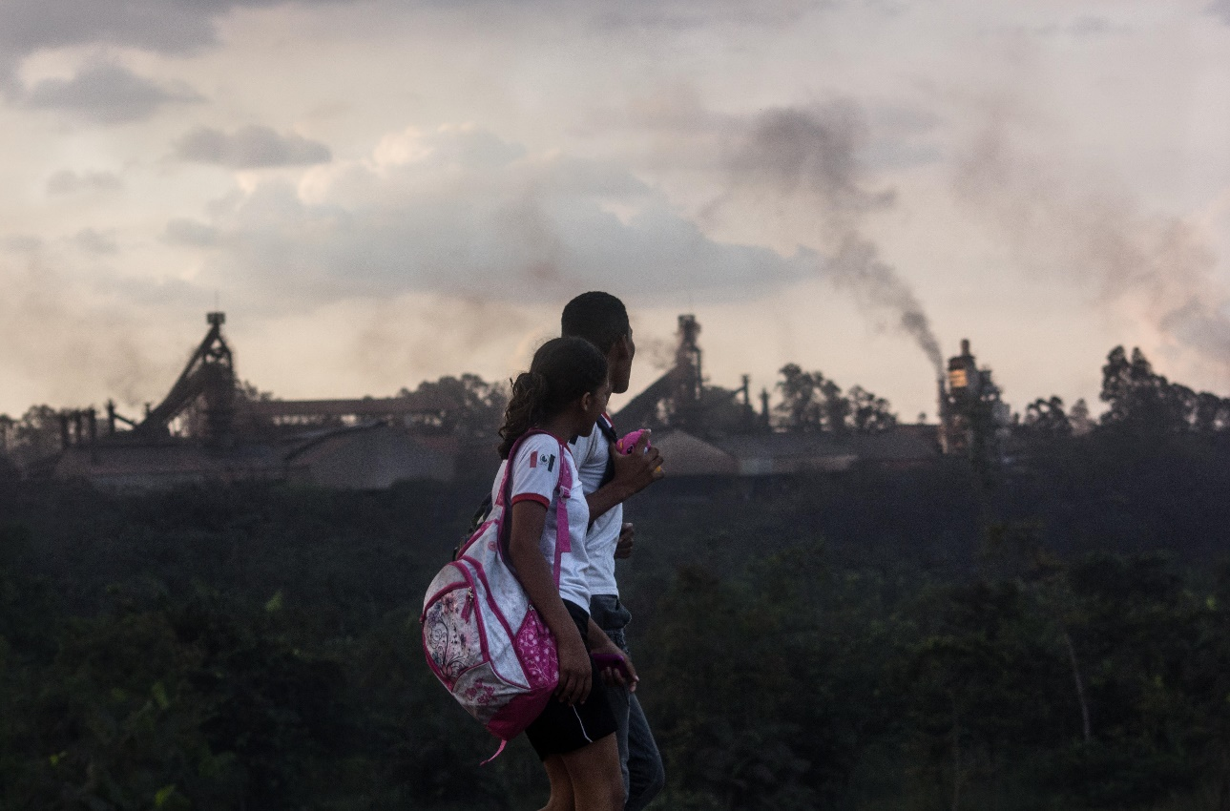

*Para nosotros, los nombres son importantes. Nuestra ciudad se llama Açailândia, tierra del açaí, la fruta amazónica más viva. La Madre Tierra, como todas las madres, nos dio un nombre. Nuestro barrio se llama Piquiá: uno de los árboles majestuosos del bosque, que ya no existe».*

Son extractos de largos diálogos con Dona Tida, líder de la comunidad de Piquiá de Baixo, víctima de los impactos sociales y ambientales de la empresa minera Vale y de las siderúrgicas, instaladas hace más de treinta años en la Amazonía oriental brasileña.

«Estas compañías han destruido nuestra historia. Aplastan nuestra memoria junto con las escorias minerales, la contaminan con el humo de sus emisiones», hace eco Joselma, que fue hasta la ONU en Ginebra para denunciar estas violaciones.

Las mujeres de Piquiá tienen escrita en su piel una historia muy similar a la de muchas otras partes de la Amazonía. Es el conflicto entre dos modelos: el del saqueo, extractivismo depredador de empresas y poder público, impuesto desde afuera a las comunidades, y el de la convivencia con el bioma, en defensa del territorio, que es espacio de las raíces de una comunidad.

Los trenes de Vale, que arrancan mineral de hierro de las entrañas del bosque y lo exportan a China y Europa, también desgarran la historia de la gente, un grano a la vez, 200 millones de toneladas al año.

Poco a poco, todo se vuelve igual en estas intrusiones de «progreso» en el bioma amazónico: latifundio, monocultivos, ganado, minería, grandes corredores de exportación…

El ciclo de la naturaleza es sembrar, esperar, cosechar, agradecer y compartir. El camino de la vida es fecundar, generar, educar, crear, curar y morir.

Pero el esquema capitalista es fijo, siempre el mismo, nos domina y nos retiene: saquear, producir, consumir, descartar.

Aun así, el Papa Francisco no se desanima: «¡Mucho! Pueden hacer mucho. Ustedes, los más humildes, los explotados, los pobres y excluidos, pueden y hacen mucho. Me atrevo a decir que el futuro de la humanidad está en gran parte en sus manos, en su capacidad de organizar y promover alternativas creativas (…) y su participación como protagonistas en los grandes procesos de cambio».

En la 2ª reunión mundial con los movimientos populares, el Papa enfatizó que la historia es hecha por los pequeños. Son los únicos que pueden escribir entre líneas, hablar otros idiomas, imaginar nuevas gramáticas, preservar la diversidad creativa.

Piquiá confirma esto: durante 14 años se ha resistido a una lucha contra los gigantes. La comunidad no se ha resignado a la alternativa diabólica entre el derecho al trabajo o la salud. Dijo que no, se infiltró como un granito en el engranaje de esta economía que mata. Está denunciando esta violencia a nivel nacional e internacional, exige una reparación integral. Se ganó el derecho a un nuevo barrio, para todos, en una región libre de contaminación. Está construyendo una nueva historia, sin cortar sus raíces.

El Papa Francisco mira a la Amazonía no solo para preservarla, como uno de los últimos bastiones de resistencia al exterminio de la biodiversidad y al calentamiento global.  Sobre todo, siente que lo nuevo está en gestación en la Amazonía, escondido en las intuiciones de los pueblos indígenas y de las comunidades tradicionales, en la relación integral de sus sociedades con la Madre Tierra. Quizás el Sínodo nos ayudará a entender esto mejor.

***Pe. Dário Bossi, Coordinador de la Red Iglesias y Minería***

[**www.piquiadebaixo.com.br**](http://www.piquiadebaixo.com.br/)

<http://iglesiasymineria.org/2019/08/11/sinodo-amazonico-resistencia-y-profecia-en-la-amazonia/>